**TRƯỜNG ĐẠI HỌC ĐÀ LẠT**

**KHOA CÔNG NGHỆ THÔNG TIN**

----🙜🕑🙞----



**BÁO CÁO BÀI TẬP NHÓM**

**PHÁT TRIỂN ỨNG DỤNG DESTOP**

**ĐỀ TÀI QUẢN LÝ SHOP QUẦN ÁO**

Sinh viên thực hiện: 2212467 - Lê Hữu Thịnh

2212444 - Ngô Đào Bảo Quân

2212482 - Nguyễn Hữu Trường

***Đà Lạt, ngày 4 tháng 12 năm 2024***

**Báo cáo bài tập nhóm môn Phát triển ứng dụng Desktop**

**Đề tài:** Quản lý shop quần áo

Thành viên:

|  |  |  |  |
| --- | --- | --- | --- |
| 2212444 | Ngô Đào Bảo Quân | 2212444@dlu.edu.vn | CTK46B |
| 2212467 | Lê Hữu Thịnh | 2212467@dlu.edu.vn | CTK46B |
| 2212482 | Nguyễn Hữu Trường | 2212482@dlu.edu.vn | CTK46A |

Mục lục:

1. Phân tích cơ sở dữ liệu …………………………………………….................... 2
2. Thiết kế giao diện,

Giới thiệu ứng dụng hoàn chỉnh ………………………………………………… 3

1. Phân chia công việc ………………………………………………………………11

Giới thiệu đề tài:

Ngày nay việc kinh doanh quần áo rất phổ biến, có vô vàn cửa hàng, thương hiệu kinh doanh mọi mặt hàng quần áo với nhiều hình thức khác nhau. Với đề tài “Quản lý shop quần áo”, nhóm em phát triển một ứng dụng có thể quản lý được công việc kinh doanh của một cửa hàng quần áo với các việc như quản lý các mặt hàng trong shop, phân chia mặt hàng thành các nhóm, thêm xóa sửa mặt hàng, nhập đơn hàng cho khách, quản lý các hóa đơn, nhập mặt hàng, tổng kết doanh thu,..v..v…

1. **Phân tích cơ sở dữ liệu**

**1. Bảng MatHang**

* **Chức năng**: Quản lý thông tin các sản phẩm trong shop.
* **Thuộc tính chính**:
  + Ma_SP: Khóa chính, mã định danh duy nhất cho mỗi sản phẩm.
  + Ten_SP, GiaSi, GiaLe: Lưu trữ tên và giá bán của sản phẩm (giá sỉ và giá lẻ).
  + SL_SP: Theo dõi số lượng tồn kho của từng sản phẩm.
* **Ý nghĩa**: Giúp theo dõi danh mục sản phẩm và số lượng tồn kho hiệu quả.

**2. Bảng NhomMatHang**

* **Chức năng**: Phân loại sản phẩm theo nhóm.
* **Thuộc tính chính**:
  + MaNhom: Khóa chính, mã nhóm sản phẩm.
  + TenNhom: Tên của nhóm mặt hàng.
* **Ý nghĩa**: Hỗ trợ việc tổ chức và tìm kiếm sản phẩm theo danh mục.

**3. Bảng NhaCungCap**

* **Chức năng**: Quản lý thông tin các nhà cung cấp.
* **Thuộc tính chính**:
  + Ma_NCC: Khóa chính, mã nhà cung cấp.
  + Ten_NCC: Tên nhà cung cấp.
* **Ý nghĩa**: Dễ dàng quản lý và liên hệ với các nhà cung cấp khi cần nhập hàng.

**4. Bảng HoaDon**

* **Chức năng**: Lưu trữ thông tin hóa đơn bán hàng.
* **Thuộc tính chính**:
  + Ma_HD: Khóa chính, mã hóa đơn.
  + Ma_NV: Mã nhân viên lập hóa đơn.
  + NgayLap, KH, SDT, DiaChi: Thông tin khách hàng và ngày lập hóa đơn.
  + TongTien, PhiShip, TongThanhToan: Tổng tiền hàng, phí ship, và tổng thanh toán cuối cùng.
* **Ý nghĩa**: Quản lý giao dịch bán hàng và thông tin khách hàng.

**5. Bảng ChiTietHoaDon**

* **Chức năng**: Ghi lại chi tiết từng sản phẩm trong hóa đơn.
* **Thuộc tính chính**:
  + Ma_HD: Khóa ngoại liên kết với bảng HoaDon.
  + Ma_SP, Ten_SP: Thông tin sản phẩm.
  + SoLuong, ThanhTien: Số lượng và thành tiền của mỗi sản phẩm.
* **Ý nghĩa**: Theo dõi chi tiết từng mặt hàng trong giao dịch.

**6. Bảng PhieuNhap**

* **Chức năng**: Quản lý thông tin phiếu nhập hàng.
* **Thuộc tính chính**:
  + ID_Phieu: Khóa chính, mã phiếu nhập.
  + Ma_NV, Ma_NCC: Mã nhân viên và nhà cung cấp liên quan đến phiếu nhập.
  + NgayNhap, ThanhTien: Ngày nhập và tổng tiền hàng nhập.
* **Ý nghĩa**: Theo dõi các giao dịch nhập hàng từ nhà cung cấp.

**7. Bảng ChiTietPhieuNhap**

* **Chức năng**: Lưu chi tiết từng mặt hàng trong phiếu nhập.
* **Thuộc tính chính**:
  + ID_Phieu: Khóa ngoại liên kết với bảng PhieuNhap.
  + Ma_SP: Thông tin sản phẩm nhập.
  + Gia, SoLuong, ThanhTien: Giá nhập, số lượng và thành tiền.
* **Ý nghĩa**: Chi tiết hóa giao dịch nhập hàng.

**8. Bảng TaiKhoan**

* **Chức năng**: Quản lý thông tin tài khoản nhân viên.
* **Thuộc tính chính**:
  + TenDangNhap, MatKhau: Thông tin đăng nhập.
  + HoVaTenLot_NV, Ten_NV, CCCDNV, SDT_NV, NgaySinh_NV, DiaChi_NV, ChucVu: Thông tin cá nhân và chức vụ của nhân viên.
* **Ý nghĩa**: Quản lý quyền truy cập và thông tin nhân sự.
* Hệ thống CSDL có thể đáp ứng tốt các nhu cầu cơ bản về vấn đề quản lý shop quần áo. Tuy nhiên để mở rộng và phát triển thì cần chỉnh sửa và bổ sung thêm.

1. **Thiết kế giao diện**

**Giới thiệu ứng dụng hoàn chỉnh**

1.Giao diện giới thiệu về trang bán hàng

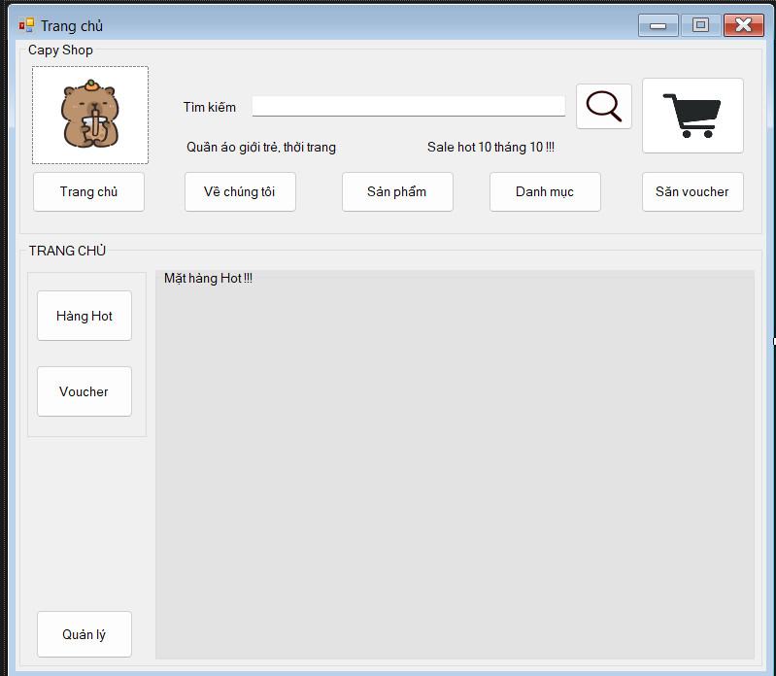

2.Mục quản lý bán hàng

Nhập thông tin khách hàng

Chọn mặt hàng muốn mua thì sẽ hiện qua bảng chi tiết đơn hàng

Tìm kiếm mặt hàng

Tổng thanh toán sẽ tự tính số tiền bằng tổng tiền hàng + phí giao hàng

Danh sách mặt hàng

3.Mục nhập đơn hàng

Nhập thêm nhóm mặt hàng

Danh sách nhóm mặt hàng

Lưu nhóm mặt hàng vào danh sách

Tìm kiếm mặt hàng

Tổng có bao nhiêu mặt hàng

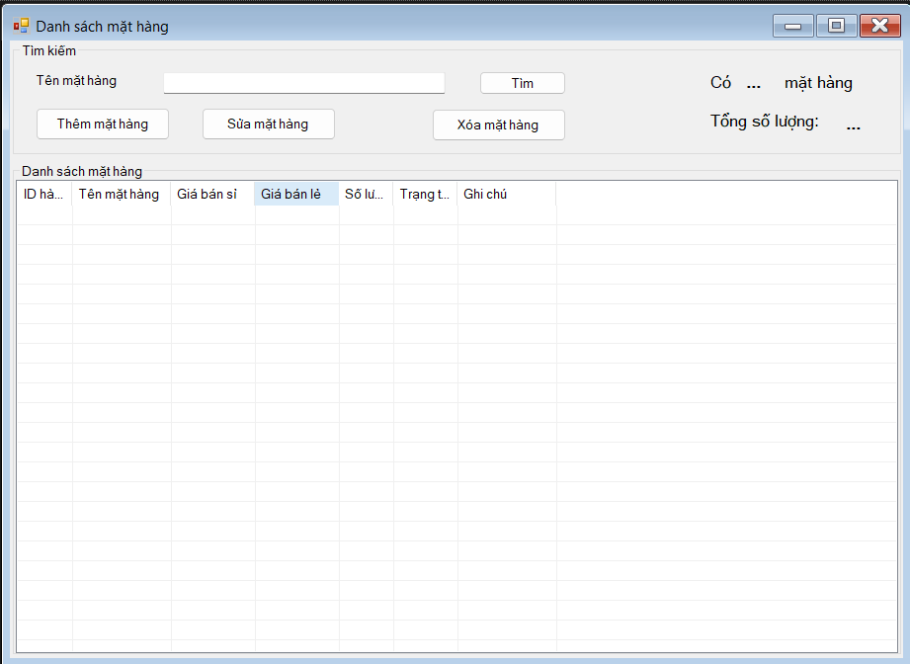

Nhập mặt hàng muốn thêm nhấn lưu sẽ tự động cập nhật vào DS

Tổng tất cả số lượng các mặt hàng

4.Mục danh sách đơn hàng



In ra hóa đơn

Tự cập nhật chi tiết đơn hàng ở mục Quản lý bán hàng

5.Mục nhập hàng

Tìm mặt hàng đã nhập

DS mặt hàng đã nhập

Xem lại DS nhập hàng, chỉnh sửa

6.Mục doanh thu

7.Mục tài khoản

Chọn tài khoản trong DS để xóa

Nhập thông tin để them tài khoản

Chọn TK trong DS để chỉnh sửa sau đó lưu và cập nhật lại vào DS

Danh sách tài khoản nhân viên

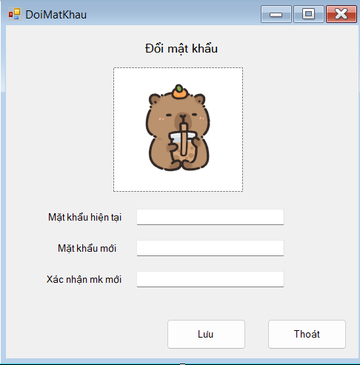

**3. Phân công công việc**

|  |  |  |
| --- | --- | --- |
| 2212467 | Lê Hữu Thịnh | Mục quản lý bán hàng  Mục nhập đơn hàng  Mục danh sách đơn hàng |
| 2212444 | Ngô Đào Bảo Quân | Mục nhập hàng  Mục doanh thu |
| 2212482 | Nguyễn Hữu Trường | Mục tài khoản  Giao diện giới thiệu |